Sol zemlje
The Salt of the Earth
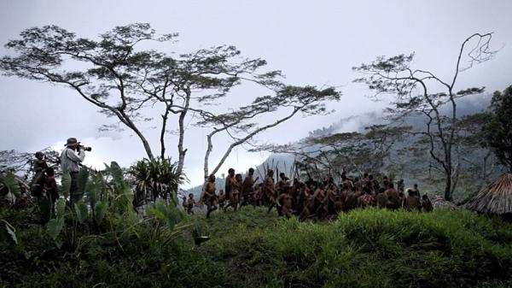
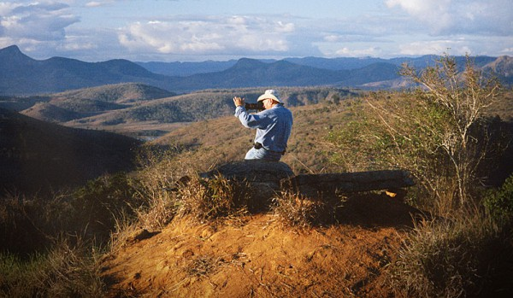
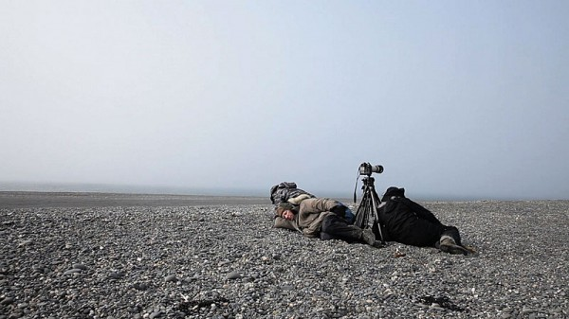
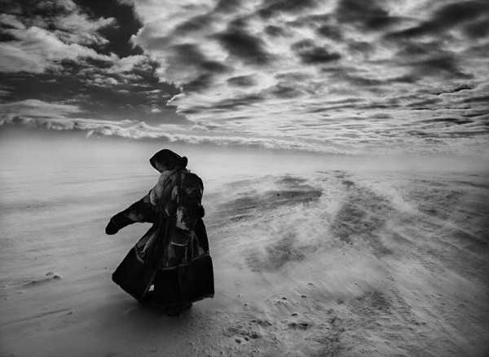
zgodba
Znameniti brazilski fotograf Sebastião Salgado je zadnjih štirideset let potoval po različnih celinah in v objektiv ujel dogodke, ki so ga globoko zaznamovali: vojne, lakoto in izgnanstvo. Po vseh grozotah, ki jim je bil priča, je zadnja leta upanje spet našel v naravi. Zdaj se posveča okoljevarstvu in odkrivanju neokrnjenih kotičkov sveta, ki jih predstavlja v obsežnem fotografskem projektu, svojem »ljubezenskem pismu planetu«.
Življenje in delo Sebastiãa Salgada, enega največjih mojstrov reportažne fotografije, nam v dokumentarnem filmu Sol zemlje razkrivata njegov sin Juliano in Wim Wenders, tudi sam fotograf.
iz prve roke
»S kritikami, češ da so njegove fotografije prelepe, preveč estetizirane, se nikakor ne strinjam. Ko fotografiraš revščino in trpljenje, moraš dati portretirancem določeno dostojanstvo in se izogniti zdrsu v voajerizem. Kar pa ni preprosto. To lahko dosežeš samo, če z njimi razviješ dober odnos ter se resnično poglobiš v njihovo življenje in položaj. To uspe le redkim fotografom. /…/ Mislim, da je dal Sebastião resnično dostojanstvo vsem, ki se so znašli pred njegovim objektivom. Njegove fotografije ne govorijo o njem, temveč o vseh teh ljudeh!«
- Wim Wenders
»S pomočjo Sebastiãove zgodbe in njegovih spominov smo hoteli zastaviti vprašanje: kaj je tisto, kar spremeni človeka? Kaj se je spremenilo v Sebastiãu Salgadu? /…/ Mislim, da so ljudje, ki jih je fotografiral, čutili dobrohotnost njegovega pogleda. Razmišljal sem o tem, kaj se je zgodilo med Sebastiãom in njimi pred in po tistem, ko je pritisnil na sprožilec, pa tudi kaj lahko iz teh izmenjav črpamo mi – da, celo mi, ki živimo v privilegiranih, brezbrižnih družbah. O tem naj bi film torej govoril. Da pa bi ga izpeljali, smo potrebovali nekoga, ki ne bi bil tako vpleten kot jaz in bi se lahko neobremenjeno pogovarjal s Sebastiãom. /…/. Zares je bilo čudovito videti, kako je [Wenders] spoštoval intimnost tega projekta, hkrati pa ga dopolnil s kopico bistvenih elementov ter mu prinesel svojo edinstveno senzibilnost in čut za vizualno.«
- Juliano Ribeiro Salgado
portret avtorjev
Wim Wenders, rojen leta 1945 v Düsseldorfu, se je v sedemdesetih letih ob Rainerju Wernerju Fassbinderju, Wernerju Herzogu in drugih uveljavil kot eden vodilnih predstavnikov t. i. novega nemškega filma. Poleg kultnih igranih filmov, kakršni so Alice v mestih (Alice in den Städten, 1974), V teku časa (Im Lauf der Zeit, 1976), Ameriški prijatelj (Der amerikanische Freund, 1977), Stanje stvari (Der Stand der Dinge, 1982), Pariz, Teksas (Paris, Texas, 1984) in Nebo nad Berlinom (Der Himmel über Berlin, 1987), je posnel tudi nekaj priznanih dokumentarcev, med njimi portret umirajočega prijatelja Nicholasa Raya Svetlikanje nad vodo (Nick's Film – Lightning Over Water, 1980), poklon režiserju Yasujiru Ozuju Tokyo-Ga (1985), film o skupini veteranskih kubanskih glasbenikov Buena Vista Social Club (1999) ter 3D hommage nemški koreografinji Pini Bausch Pina (2011). Wenders je tudi uspešen fotograf, avtor več knjig in predavatelj na Umetniški akademiji HFBK v Hamburgu. Za svoje filme je prejel vrsto pomembnih nagrad, med drugim zlatega leva v Benetkah, zlato palmo in nagrado za najboljšo režijo v Cannesu ter berlinskega srebrnega medveda. Sol zemlje je že tretji Wendersov dokumentarec, ki je bil nominiran za oskarja. Na nedavnem Berlinskem filmskem festivalu je bil premierno prikazan režiserjev zadnji film, v 3D tehnologiji posneta drama z Jamesom Francom in Charlotte Gainsbourg Every Thing Will Be Fine. Režiserjeva uradna stran:http://www.wim-wenders.com/
Juliano Ribeiro Salgado, rojen leta 1974 v Parizu, je sin Sebastiãa Salgada. Diplomiral je na Londonski filmski šoli in posnel več kratkih in dokumentarnih filmov ter reportaž za francosko televizijo. Trenutno pripravlja svoj prvi igrani celovečerec.
kritike
»S to osupljivo vizualno odo Sebastiãu Salgadu Wim Wenders znova dokaže svoje mojstrsko obvladanje dokumentarne zvrsti.«
- Jay Weissberg, Variety
»/…/ nežna, zapeljiva biografija legendarnega brazilskega fotografa Sebastiãa Salgada. /…/ Sodelovanje med Wendersom in Salgadom mlajšim se dobro obnese: film spoji izjemno karizmo prvega – tako v vlogi spraševalca kot pripovedovalca – s sposobnostjo drugega, da razkrije intimne, globoko zakopane podrobnosti, ki sicer morda nikoli ne bi prišle na dan. Skupaj sta ustvarila ganljiv poklon edinstvenemu talentu.«
- Andrew Pulver, The Guardian
»Čudovit portret človeka, ki stoji za vsemi tistimi legendarnimi fotografijami. /…/ Film je seveda poln dokazov o Salgadovem edinstvenem fotografskem daru, filmska fotografija – pogosto tudi sama črno-bela – pa skuša biti kos lepoti teh pogosto ikoničnih podob. Bolj kot da bi razkrivala, Sol zemlje elegantno potrjuje, da sta sočutje in človečnost, zaradi katerih je Salgadovo delo tako izjemno, tudi del umetnikovega pogleda na življenje. Salgadova bistroumna opažanja in zavidanja vredno veselje do življenja – kljub temu ali pa morda ravno zato, ker je bil desetletja priča najbolj mračnim platem človeštva – ga razodevajo kot velikega umetnika in obenem človeka z integriteto, pa čeprav se gledalec vpraša, kakšno ceno je za vse to morala plačati njegova družina.«
- Boyd van Hoeij, The Hollywood Reporter
»Sol zemlje bo – če ste seznanjeni s Salgadovim imenom in delom ali ne – razodetje. /…/ Film se osredotoča na dve različni fotografovi popotovanji. Zunanje ga je morda odpeljalo dobesedno v najbolj oddaljene kotičke Zemlje in prineslo osupljive podobe, videne v filmu, a tisto, kar resnično zagrabi našo pozornost, je notranje potovanje, ki se je dogajalo vzporedno.«
- Kenneth Turan, Los Angeles Times
»Wendersov s čustvi nabiti praznik zvoka, glasbe, podob in vizije je poslastica za čute in pogosto silno ganljiv – kot tiha katedrala, posvečena Salgadovim slikovitim razodetjem. /…/ iskreno radovedna in svečano poetična prevzetost nad subjektom dobi v filmu hipnotične razsežnosti, podobno kot v dokumentarnih delih režiserjevega večno fasciniranega nemškega kolega Wernerja Herzoga.«
- Rodrigo Perez, The Playlist
»Nominaciji za oskarja za filma Buena Vista Social Club in Pina pričata o tem, da dokumentarna zvrst iz Wendersa očitno potegne najboljše. Sol zemlje ni nobena izjema. /…/ Nepozabno lepe podobe skupaj z razsvetljujočim pričevanjem ustvarijo portret, ki povsem prevzame. /…/ Film je ustrezen poklon navdihujoči osebnosti.«
- Allan Hunter, Screen Daily
»Sol zemlje je vznemirljiva učna ura iz zgodovine in geografije ter obenem tankočuten portret izjemnega raziskovalca.«
- Maguelone Bonnaud, Le Parisien
»Prelepo potovanje, ki Salgadovemu mitu vrne človeškost.«
- François-Guillaume Lorrain, Le Point
»Salgado je v svoji dolgoletni karieri dokumentiral številna krizna, humanitarna, vojna žarišča, tudi afriška, prav ta žarišča pa so bila tajni laboratorij in ground zero neoliberalnega kapitalizma, s katerim skušajo zdaj 'pomagati' tudi nam in drugim evropskim deželam. Obrazi, ki jih je na kriznih žariščih posnel Salgado, so zelo intenzivni – kot naši.«
- Marcel Štefančič, jr., Mladina
»V slovenskih kinih redko vidimo film, ki bi gledalca naslavljal s takšno presunljivostjo in vizualno močjo. Prav s tem je Wenders kljub konvencionalnemu formatu filma dosegel točno tisto, kar si je zadal: ne posneti film s sabo v glavni vlogi, temveč dati prostor genialnemu umetniškemu izrazu svojega portretiranca.«
- Matic Majcen, Večer
»Na zdravilno potovanje po svetu je Salgado povabil sina, ki je posnel očeta, kako in kaj fotografira, kako komunicira z živalmi in ljudmi. Dobil je odgovor, kdo je njegov oče, ko ni fotograf. Postala sta prijatelja. Sin je v nekem trenutku k filmu povabil Wendersa in tudi on je dobil odgovor na svoje vprašanje. Fotografov radikalizem in humanost sta osupljiva, je sporočil. Salgado je trikrat začel svojo življenjsko zgodbo in jo zapustil na fotografijah. Zadnja zbirka ima naslov Geneza. Tako je Sol zemlje več, kot le film o fotografu in njegovih zgodbah, je film o človeku, ki je zaskrbljen za človeštvo /…/«
- Neva Mužič, RA ARS

Na sporedu od 23. septembra 2015.
Prihajamo v miru
We Come as Friends
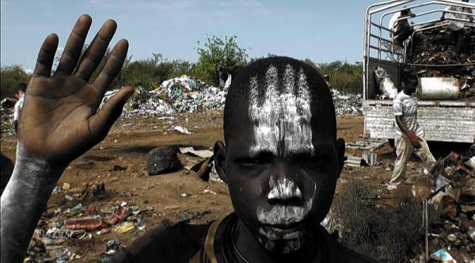
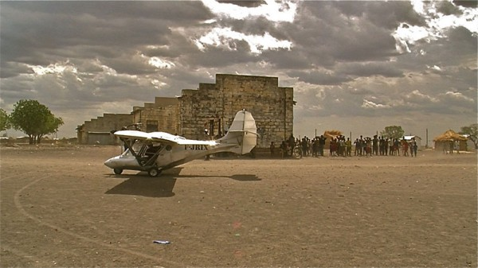
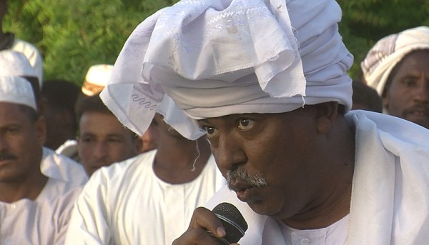
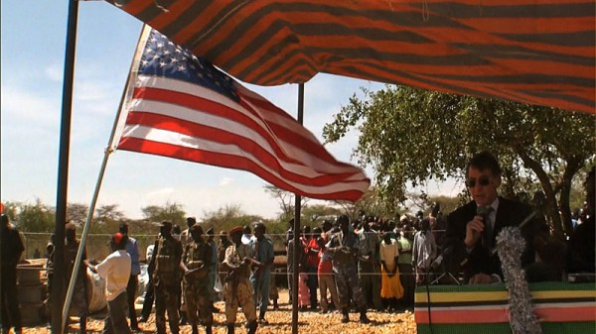
Če se »zgodovina ne ponavlja, pač pa rima«, je Prihajamo v miru testament te zaskrbljujoče realnosti – povest o zelo starih in zloveščih verzih.
zgodba
Nekaj let po odcepitvi Južnega Sudana je ozemlje nekdaj največje afriške države znova postalo prizorišče spopadov civilizacij, krvavih notranjih vojn in pustošenja naravnega bogastva. Režiser v svojem doma narejenem ultralahkem letalu iz aluminija in platna popelje gledalca na najbolj neverjetne kraje, kjer se usode, misli in sanje lokalnih prebivalcev prepletajo z interesi kitajskih naftnih družb, pripadnikov mirovnih sil, sudanskih militaristov in ameriških evangeličanskih misijonarjev.
Drugi del afriške dokumentarne trilogije Huberta Sauperja je sodobna odisejada ter vrtoglavo, fantastično popotovanje v srce Afrike, kamor se režiser Darwinove nočne more odpravi na krovu improviziranega letala. V trenutku, ko se največja afriška država lomi na dvoje, privre na plan stoletja stara civilizacijska patologija – kolonializem, spopad imperijev, večno trajajoče krvave (in svete) vojne za ozemlje in naravne vire.
iz prve roke
»Prihajamo v miru je moj najdaljši projekt doslej, film, ki ga je bilo najtežje narediti, ker sem skušal prodreti globoko v dušo kolektivne bolezni naše družbe. To je zelo težavna naloga in mislim, da se ta bolezen imenuje kolonializem … Največji izziv je bil v prvi vrsti poskus, kako opisati ta fenomen z jezikom filma, nato pa razbrati pomene med vrsticami in preseči najbolj nori vidik kolonializma: da si kot civilizacija nenehno izmišljamo neko veliko zgodbo, ki nato opravičuje naša dejanja. /…/ Mehanizem naše družbe je globoko izprijen, srhljiv in seveda tudi izjemno zanimiv. Ne pravim, da sem jaz tisti, ki poseduje moralni standard, ki ve, kaj bi bilo boljše. Sam imam ta privilegij, da živim izjemno življenje, da mi ljudje že leta dajejo dovolj denarja, da se lahko spuščam v izjemno nenavadne situacije in živim kot umetnik, kot popotnik, ki se vrača domov s tovrstnimi analizami. Srečo imam, da lahko živim nenavadno življenje in se vračam z enako nenavadnimi spoznanji, kakršno je tudi filmPrihajamo v miru. /…/ Naslov je ciničen, vsebuje resnico in laž. 'Prihajamo' je resnica, 'v miru' pa laž. V bistvu je to pozdravni nagovor vseh kolonialistov. Parola, ki so jo človeška bitja vgravirala v zlato ploščo in z Apollom odnesla na Luno. Sporočilo vesoljcem, ki pravi 'prihajamo v miru, od vas se hočemo učiti, vemo, da obstajate'. Seveda ne bodo ti nikoli odgovorili, saj niso neumni. Ali kot pravi Woody Allen: 'Dokaz, da vesoljci obstajajo, je v tem, da ne govorijo z nami.' /…/ Seveda je kamera večinoma aparat, ki razdvaja ljudi, še zlasti v stiku s kulturo, ki verjame, da kamera dobesedno ukrade dušo tistemu, ki ga posname. Toda včasih je lahko tudi čarobni mostiček, ki ljudi poveže. Ko nekoga snemam, sem popolnoma pogreznjen v njegovo realnost. Mislim, da je mogoče ta trenutek popolne povezanosti videti na platnu – to je bržkone tista čarovnija. Po drugi strani pa kamera pravzaprav ne obstaja. Prej gre za to, da jaz nekoga gledam, izraz v očeh tega človeka pa je morda tisto najsilovitejše in daleč močnejše filmsko orodje kot veliki plan.«
- Hubert Sauper
portret avtorja
Svetovno priznani dokumentarist Hubert Sauper, rojen leta 1966 v avstrijskem Kitzbühelu, slovi po eksplicitno političnih in angažiranih dokumentarnih filmih, ki žanjejo filmske lovorike ter izjemno pozornost kritike in občinstva ne le zaradi obravnavanih tematik, pač pa tudi zaradi Sauperjevega pristopa v slogu cinéma vérité ter avtorjeve značilne filmske govorice in estetike. Prihajamo v miru je drugi del načrtovane afriške trilogije, ki jo začenja za oskarja nominirani dokumentarec in dobitnik nagrade Evropske akademije za najboljši dokumentarni film, Darwinova nočna mora (Darwin's Nightmare, 2004). Za svoje delo je Sauper doslej prejel številne nagrade in je gostujoči profesor na univerzah Harvard, Yale, UCLA, Columbia, Colorado, Santa Cruz, na Venezuelski univerzi, Univerzi v Havani in Istanbulu, Mednarodni filmski šoli v Moskvi in sloviti francoski La FEMIS.
kritike
»/…/ nezemeljski, ganljiv, bes vzbujajoč in prepričljiv dokaz tega, da v Južnem Sudanu kolonializem ni čisto nič 'post'.«
- Manohla Dargis, New York Times
»Bi radi videli popolno sliko sodobnega kapitalizma? Bi radi videli sliko kapitalizma, ki sledi vsem neoliberalnim direktivam, dogmam in mantram? Bi radi videli sliko kapitalizma, ki je ustvarjen po podobi finančnih trgov? Potem si vsekakor poglejte Sauperjev dokumentarec Prihajamo v miru ... Tu boste videli kapitalizem na odprti sceni – v čisti obliki. Brez skrivanj in zastranjevanj, brez opravičevanj in kesanj. Tu boste videli kapitalizem, ki prihaja v miru, kot prijatelj, z nasmehom tujega investitorja, dobrega gospodarja. /…/ Logika tujih investitorjev je na dlani: najbolje bi bilo, če bi vsi Sudanci preprosto izginili, saj bi lahko potem mirno izkoriščali njihova naravna bogastva! S tem bi se tisti originalni neoliberalni trojki – liberalizacija! deregulacija! privatizacija! – izpolnile sanje. In ko se neoliberalnemu kapitalizmu enkrat izpolnijo vse sanje, izgleda apokaliptično in morasto, hja, kot Darwinova nočna mora.«
- Marcel Štefančič, jr., Mladina
»Iz zraka je Sauperjeva podoba Afrike videti mitska, toda režiser dobro ve, da bo moral pred koncem potovanja v njeno drobovje večkrat pristati v blatu. Sauper, ki ni nikakršen 'Mali princ', pa čeprav pade z neba, je prej neke vrste kartograf, ki odkriva koordinate sicer odmišljenega in nevidnega sveta. Medtem ko gradi arhiv prihodnosti, zbira dokaze norosti in zločina v posnetkih, prepojenih s solzami. Prihajamo v miru se loteva zgodovine z mero genialnosti, ki je v redkih dokumentarcih tako otipljiva.«
- B. Ruby Rich, Film Quarterly
»Lepota Sauperjevega dela, ki jo lahko vidimo v Darwinovi nočni mori in avtorjevem novem filmu, je v tem, da uspe predočiti in urediti neverjetno bogastvo na videz heterogenega materiala tako, da se mnogoteri (in pogosto paralelni) vzroki in posledice naravno izkristalizirajo. Sestavljena v celoto se ta snov preobrazi v silovito obsodbo patološkega sistema, toda Sauperjevi filmi dihajo, prej dajejo vtis odprtosti, kot da bi bili pretirano strukturirani in pridigarski, kar gledalcu vzbuja občutek, da je do pretresljivih ugotovitev prišel tako rekoč sam.«
- Boyd van Hoeij, The Hollywood Reporter
»Prihajamo v miru, mojstrsko zgrajen in ustrezno ogorčen pogled na neokolonialistično izkoriščanje Južnega Sudana, je poDarwinovi nočni mori drugi del začrtane trilogije o sodobni krizi afriških držav avstrijskega dokumentarista Huberta Sauperja. Film, ki je nastajal šest let, spremlja Južni Sudan na poti k neodvisnosti, med omikanim plenjenjem njegovih naravnih bogastev in pustošenjem vojne; po avtorjevih besedah vrsta vasic, ki jih vidimo v filmu, danes ne obstaja več. Sauper je pomagal celo oblikovati doma narejeno letalo, da bi lahko neomejeno potoval po državi. In tudi film sam je smotrno sredstvo vzvišenih ciljev. /…/ Kljub Sauperjevi naraciji, ki se začne z umestitvijo Južnega Sudana v kontekst stoletnih sanj evropskega kolonializma, film ni didaktičen, pač pa raje izbere cine-veritejsko strategijo, ki dopušča gledalcu, da sam najde pot.«
- Rob Nelson, Variety
»Dokumentaristi slovijo po tem, da so pripravljeni narediti karkoli, da bi svoje zgodbe spravili na film. Toda redki gredo tako daleč kot Hubert Sauper. Da bi dosegel ta izjemni vpogled v afriško realnost, ki nam ga ponudi v izvrstnem Prihajamo v miru, je nad kontinent poletel z majcenim ultralahkim letalom, ki ga je sam skonstruiral. /…/ Inteligenten, humoren in intenziven mož, ki strelja zamisli in znanje tako bliskovito, da mu le stežka slediš ...«
- Kenneth Turan, Los Angeles Times
»Hubert Sauper je muha v viharju afriškega domnevnega razvoja. Na valu kaosa jezdi drzno, vztrajno in odločno; svojo radovednost izrabi, da prikaže konflikt zahtev in interesov v tekmi za najmlajšo državo sveta, svoj privilegirani položaj tujca v Afriki pa za razkritje pravega obraza prav tega privilegija. Film Prihajamo v miru je utelešenje svojega avtorja in njegove metode: reportažni film v svoji najbolj hipni, zbadljivi, provokativni, sočutni in globoko otožni obliki.«
- žirija Mednarodnega festivala dokumentarnega filma Jihlava

Predpremierno samo od 24. do 30. septembra 2015.
Popoln dan
A Perfect Day
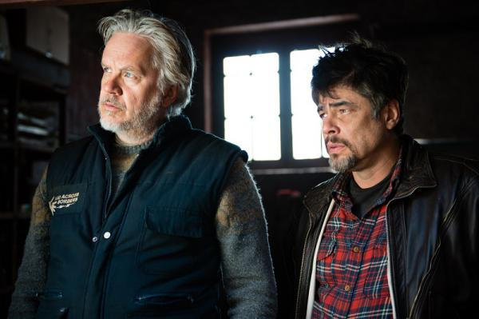
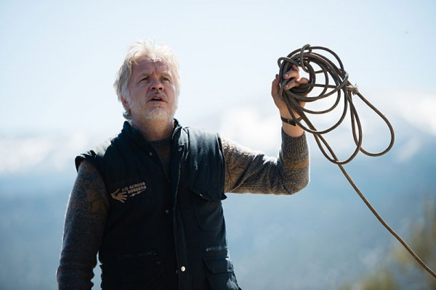
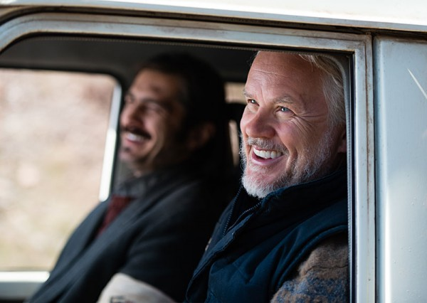
zgodba
Leta 1995, nekje na Balkanu. Skupina humanitarnih delavcev skuša iz vodnjaka sredi vojnega območja odstraniti truplo. Če bo kontaminiralo vodnjak, bodo tamkajšnji prebivalci ostali brez pitne vode. Toda preprosta naloga se kmalu sprevrže v nemogočo misijo. Tisti, ki rešujejo humanitarno krizo, so vendar samo ljudje. Sophie je novinka in bi rada pomagala. Mambrú (Benicio del Toro) je videl preveč in si želi domov. Katja si je nekoč želela Mambrúja. Damir si želi, da bi bilo vojne konec. B (Tim Robbins) pa ne ve, kaj pravzaprav hoče. Humor, drama, čustva, rutina, nevarnost in upanje. Vse to je del popolnega dne.
Popoln dan je zgrajen kot babuška, znotraj vojnega filma skriva film ceste, v njem komedijo in znotraj te dramo. Njegov edini žanr je življenje samo.
zanimivosti
Film španskega režiserja Fernanda Leóna de Aranoe se je uvrstil med deseterico nominirancev za nagrado LUX 2015, ki jo podeljuje Evropski parlament. Igralec Benicio del Toro je film Popoln dan letošnjega avgusta predstavil na 21. mednarodnem filmskem festivalu v Sarajevu, kjer so oskarjevcu podelili nagrado častno srce Sarajeva za izjemen prispevek k filmski umetnosti.
iz prve roke
»To je film o ljudeh, ki imajo težavno nalogo vnašati red v kaos. Film, ki prikazuje njihov vsakdanji trud, da bi znotraj ene vojne bili drugo: proti nesmiselnosti in obupu. Proti neizmerni želji po vrnitvi domov. Film o humanitarnih delavcih. Kot oni se tudi film distancira s pomočjo humorja: najbolj duhovite pripombe, najbolj drzna in divja, najbolj skrajna komedija se pogosto zgodi sredi tragedije. Saj ni nikjer na svetu bolj nepogrešljiva. /…/
Film se odvija v goratem svetu, nekakšnem mikrokozmosu, kjer najdete vse udeležence vojne: vojake, civiliste, modre čelade, novinarje … In tu imamo majhno skupino humanitarcev, ki skušajo odstraniti truplo iz vodnjaka. Tja je bilo odvrženo, da bi zastrupilo vodo – primitivna, a še kako učinkovita oblika biološkega vojskovanja. Na videz majhna težava. Toda prva žrtev vojne je vedno zdrav razum. In morda se zato ves čas vozijo sem in tja po ozkih gorskih stezah kot v blodnjaku, v iskanju izhoda, ki ga morda sploh ni. /…/
Po zaslugi svojih filmov sem imel pogosto priložnost snemati humanitarne delavce v vojnih conah. Prvič februarja 1995, med vojno v Bosni. Nazaj smo prinesli na desetine posnetkov in le peščico besed, s katerimi smo se navadili opisovati vojno: zmeda, nesmisel, babilonski stolp, labirint, nezmožnost. Pred nekaj leti sem snemal dokumentarni film z Zdravniki brez meja v severni Ugandi. V nekem približku bara, ki smo ga našli 15 kilometrov od sudanske meje, sem med pitjem toplega piva 'Nile Special' prvič slišal za roman Dejarse llover Paule Farias, o katerem je ravno pripovedoval varnostni vodja naše misije. Paula je zdravnica in koordinatorica Zdravnikov brez meja, pa tudi pisateljica. Ljudem pomaga na oba načina. Prevzela me je preprostost njene zgodbe in njena globina. Govori namreč o krutosti vojne, toda to počne s smislom za humor. Na straneh njenega romana in v svojih lastnih spominih na tisti neprepustni gorski labirint Balkana, ki sem ga prečkal pred dvajsetimi leti, sem našel zamisel za ta film.«
- Fernando León de Aranoa, režiser in scenarist
»Moj lik se sooča s težko situacijo. Vojno območje na Balkanu je že tako polno napetosti, ko pa je v nevarnosti nekaj tako življenjsko pomembnega, kot je voda, se razmere skrajno zaostrijo. Kot večina humanitarnih delavcev tudi B hlepi po adrenalinu, ki ga sproža reševanje težav v nevarni in kaotični situaciji. Ti ljudje so na pol gasilci, na pol pirati. S črnim humorjem si ohranjajo voljo do življenja.«
- Tim Robbins, igralec
portret avtorja
Fernando León de Aranoa (Madrid, 1968) po uspešni scenaristični karieri leta 1996 posname režijski prvenec Familia, ki mu prinese Goyevo nagrado za najboljšega mladega režiserja. Sledijo filmi Barrio (1998), Ponedeljki v soncu (Los lunes al sol, 2002), Princesas (2005) in Amador (2010), ki skupno požanjejo kar dvanajst Goyevih nagrad, med njimi pet za najboljšo režijo in scenarij, po eno nagrado za najboljši film in najboljšega režiserja na festivalu v San Sebastianu, tri nagrade mednarodnega združenja filmskih kritikov FIPRESCI ter številne druge lovorike. Režiserjevi filmi pogosto doživljajo premiere na Berlinalu in festivalu Sundance. Aranoa je tudi avtor dokumentarcev Izbeglice (1995) o bosanskih beguncih, Caminantes(2001), Buenas noches, Ouma (segment omnibusa Invisibles, 2007, Goyeva nagrada za najboljši dokumentarni film), pa slikar, ilustrator in pisatelj. Leta 2004 je ustanovil produkcijsko hišo Reposado. Popoln dan je njegov šesti igrani celovečerec.
kritike
»To je M.A.S.H. v Bosni – s humanitarnimi delavci. Španski režiser Fernando León de Aranoa (Ponedeljki v soncu) ne ubere tako skrunilne linije kot Altmanova zimzelena klasika, toda v svojem angleško govorečem prvencu z ognjevitim komičnim dvojcem Benicia del Tora in Tima Robbinsa se prav osvežujoče loti nekaterih tabujev. Popoln dan ni popoln /…/. Vendar človečnost filma, ki lebdi med sočutjem in ironično distanco, vodi scenarij po začrtanih tirnicah in ponudi zgodbo, ki je kljub klišejem o pisani bratovščini vsaj tako avtentična kot mnoge druge, bolj spoštljive upodobitve vojne v Bosni. /…/ Popoln danbi se lahko brez težav odvijal tudi v srednji Afriki, na Novi Gvineji ali Haitiju: govori o nesporazumih, birokraciji in odnosih, ki radi spodkopljejo domnevno enostavna dobra dejanja. /…/ Sizifovska struktura zgodbe, v kateri spodleti vsak poskus, da bi spravili 'debeluha' iz vodnjaka, postane popoln okvir parabole o vztrajnem in prav nič sijajnem junaštvu – saj gre tu pravzaprav za komično pripoved o upanju in neuspehu ter iskanju načina, kako zakrpati razpoke v jezu, ki ga bo zdaj zdaj preplavilo.«
- Lee Marshall, Screen Daily
»Ko se zgodba razvname, vas bo film hote ali nehote potegnil za seboj, predvsem po zaslugi režiserjevega talenta za odrezave komične dialoge – kar je še posebej impresivno, saj gre za avtorjev prvi angleško govoreči film – in same narave zgodbe, ki vaša pričakovanja o tem, kam naj bi vodile najbolj etične izbire, vsakič znova postavi na laž.«
- Robbie Collin, The Telegraph
»Najbolj čustveno presunljivo predstavo v odlični zasedbi odigra del Toro. Niti blatna in od vojne razdejana podoba ne more skaliti igralčevega magnetizma.«
- Justin Chang, Variety

